**Acerca de la bajante en el Río Paraná y su impacto en el Complejo Oleaginoso del Gran Rosario**

**Guillermo Wade- Calzada- Bergero- Russo**

Desde hace un par de semanas, debido a la bajante extraordinaria que viene sufriendo en los últimos meses, el río Paraná en Rosario se encuentra en aproximadamente 0,50 metros por debajo del plano de referencia en los diferentes pasos del río. Esta situación surge por la falta de lluvias en el sur de Brasil que tributa sobre el Río Paraná y Paraguay.

La altura de agua en el Hidrómetro del Puerto Rosario llegó a ubicarse en 1,85 m, cuando el valor de referencia es de 2,47 m. El compromiso contractual de la empresa Hidrovía SA, a cargo del dragado y balizamiento del canal navegable troncal del Río Paraná es el de mantener los 10,36 m (34'00'' pies de profundidad), contados a partir de los planos de referencia.

Estando el nivel del agua como en la actualidad en aproximadamente dos pies por debajo de la profundidad habitual, la probabilidad es que los buques tengan que cargar dos pies menos que los 10,36/10,51 m habituales. Esta menor carga, especialmente en el Gran Rosario implica costos logísticos y de transporte mayores que deberá ser afrontado por las industrias, puertos y operadores de la zona.

Recordemos que en el Gran Rosario se localiza el 78% de la capacidad teórica de procesamiento nacional de semillas oleaginosas. En 70 km de costa que van desde Arroyo Seco a Timbúes, con epicentro en la ciudad de Rosario, se localizan 29 terminales portuarias, de las cuales 19 despachan granos, aceites y subproductos, contando 12 de ellas con fábricas procesadoras propias. Además, existen otras 8 fábricas aceiteras en la zona, totalizando 20 industrias que demandan poroto para fabricar aceite y harina, entre otra multiplicidad de derivados oleaginosos.

De este modo, el polo exportador del Gran Rosario superó en el año 2016 a todos los demás clusters del mundo, incluido el Distrito Aduanero de Nueva Orleans (EE.UU.) y del nodo portuario de Santos (Brasil).

Esta bajante notable afectará a este complejo desde el punto de vista logístico con un impacto económico de consideración.

**¿Qué muestra el hidrómetro del Puerto Rosario en la actualidad? ¿Qué sucedió en los últimos 10 años?**

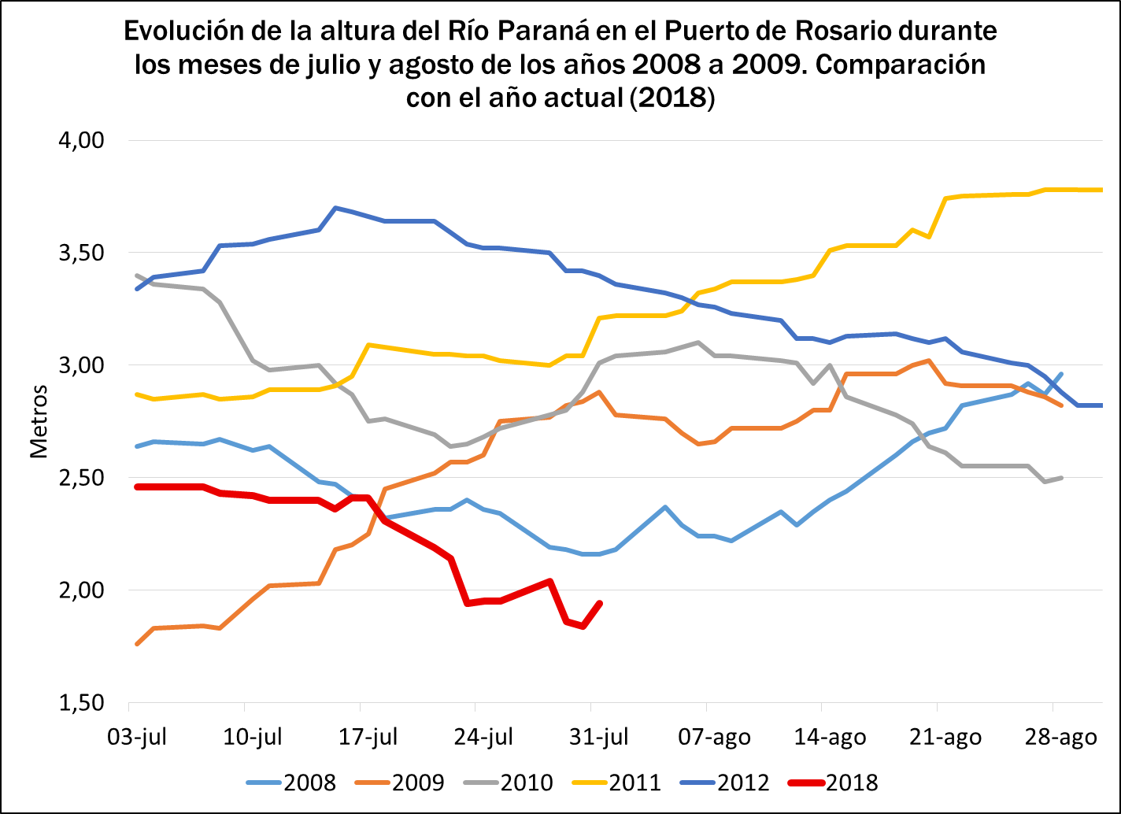

Los datos históricos muestran la gravedad de la bajante actual. Los registros obtenidos en las últimas semanas muestran que la altura del Río Paraná en el Puerto de Rosario es la más baja desde el año 2008. Para el día 3 de agosto de 2018 la medición fue de 1,90 metros, superando ampliamente el anterior registro más bajo que fue de 2,37 metros para igual fecha del año 2008.

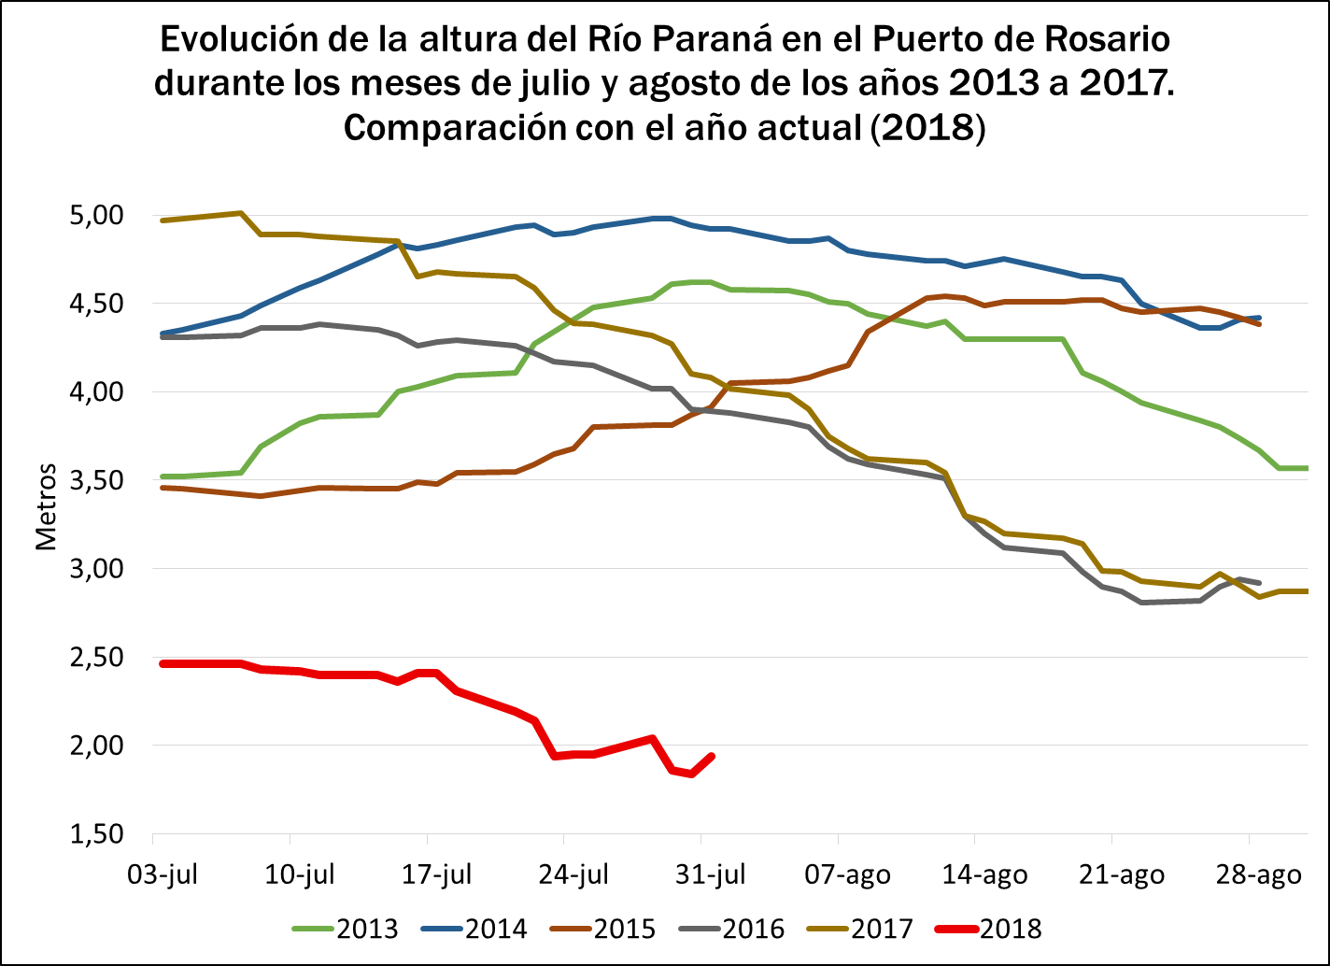

Si se observa lo ocurrido en los últimos 5 años (2013-2018), la diferencia es notable y muestra la gravedad de la bajante actual. Las alturas diarias durante el mes de julio entre el 2013 y el 2017, se ubicaron en un rango de entre 3,4 y 5 metros, una diferencia de 2,3 metros en relación al valor medio del intervalo mencionado en el 2018.

**¿Cuáles son los buques y la mercadería que está afectada en el Gran Rosario por la bajante?**



En el cuadro correspondiente puede verse que 61 buques se reportaron ingresando o se encontraban cargando/descargando en la zona del Up River en las dos semanas que van desde el 18 de Julio al 1 de Agosto de 2018. Las operaciones de carga/descarga de mercadería de estos buques se encuentran obstaculizada por la bajante. Como podemos ver, hay 24 buques intentando cargar o que han cargado cerca de 782.000 tn de harina de soja, 21 artefactos navales para cargar 620 mil tn de maíz, 6 buques para tomar cerca de 158 mil toneladas de aceite de soja, 3 buques para cargar 86.800 tn de trigo. Estas son las cargas más importantes. Otros cargamentos refieren a biodiesel, combustibles, minerales, fertilizantes, harina y aceite de girasol, etc.

Esta situación se repetirá con otros artefactos navales que ingresen/salgan en los próximos días.



En el cuadro que se expone puede verse en el caso de los buques graneleros la pérdida de carga que se genera por no contar con 34 pies de profundidad por la bajante y tener 2 pies menos de profundidad. En los buques más grandes se pierde de cargas entre 3.200 y 4.300 tn. Esto genera un falso flete a pagar por el sistema o de lo contrario la necesidad de completar carga en lugares donde a veces no hay mercadería o donde la misma es más carga que en el Gran Rosario.

Recordemos la tipología de los buques. Los Handy size y Handy maxes son los buques más chicos que pueden cargar hasta 35.000 y 40.000 toneladas de deadweight. Normalmente, estos buques no exceden los 34 pies de calado por una cuestión propia de su diseño.

Los buques “tankers big” son aquellos que, comparados con los bulk carriers, se asemejan a los supramaxes. Los “tankers small” o tanques pequeños equivalen en tamaño a los Handy size y Handy max.

Los “supramaxes” son buques intermedios diseñados para cargar entre 50.000 y 60.000 toneladas.

Los panamaxes, postpanamaxes y kamsarmaxes son todos buques de similar porte, oscilando la carga entre 60/65 mil toneladas y 90 mil toneladas. Por cada pie de hundimiento, en estos buques se ganan aproximadamente 2.000/2.500 toneladas de carga. Es decir, que la baja de 2 pies de profundidad implica perder de cargar cerca de 4.000/5.000 t en cada uno de estos buques.

**¿Qué puede pasar con las lluvias en Brasil? La opinión favorable del Dr. José Luis Aiello, con salvedades.**

Según la opinión del Director Científico de GEA Guía Estratégica para el Agro/BCR, Dr. José Luis Aiello, el descenso de los niveles del Río Paraná (y específicamente) en el Gran Rosario se debió a un bloqueo de las precipitaciones en Brasil. Se denomina bloqueo a un periodo prolongado sin lluvias debido a la instalación de un centro de alta presión. Este fenómeno es similar al que provocó la grave sequía que afectó al campo argentino en la última campaña 2017/2018.

Pese a esta situación, el especialista indicó que las perspectivas climáticas a corto y mediano plazo serían favorables para revertir esta situación hidrológica que afecta a toda la Hidrovía Paraná-Paraguay y especialmente al Complejo Industrial Oleaginoso y portuario del Gran Rosario, el más importante a nivel mundial por el grado de concentración geográfica de fábricas y puertos en un área geográfica reducida. El Dr. Aiello opina que “según los pronósticos, el sur de Brasil recibiría montos adecuados de lluvia y este hecho mejoraría la situación- desde el punto de vista de caudales- de la cuenca que comprende los ríos del Paraná y Uruguay”. El especialista no obstante aclara que los problemas climáticos temporales (como el bloqueo) son dependientes de la entrada de sistemas dinámicos atmosféricos, los cuales no son predecibles al mediano plazo sino que se siguen en una escala semanal. Esto significa, en términos sencillos, que todo parece evidenciar que empezará a llover en Brasil pero que puede haber fenómenos que generen cambios en esta previsión.

Los siguientes mapas muestran los pronósticos de lluvias de Brasil para los meses de agosto-sptiembre-octubre. De estos se puede inferir que la situación hídrica en el sur de Brasil sería razonable para mejorar los problemas de la cuenca hídrica del Río de la Plata.

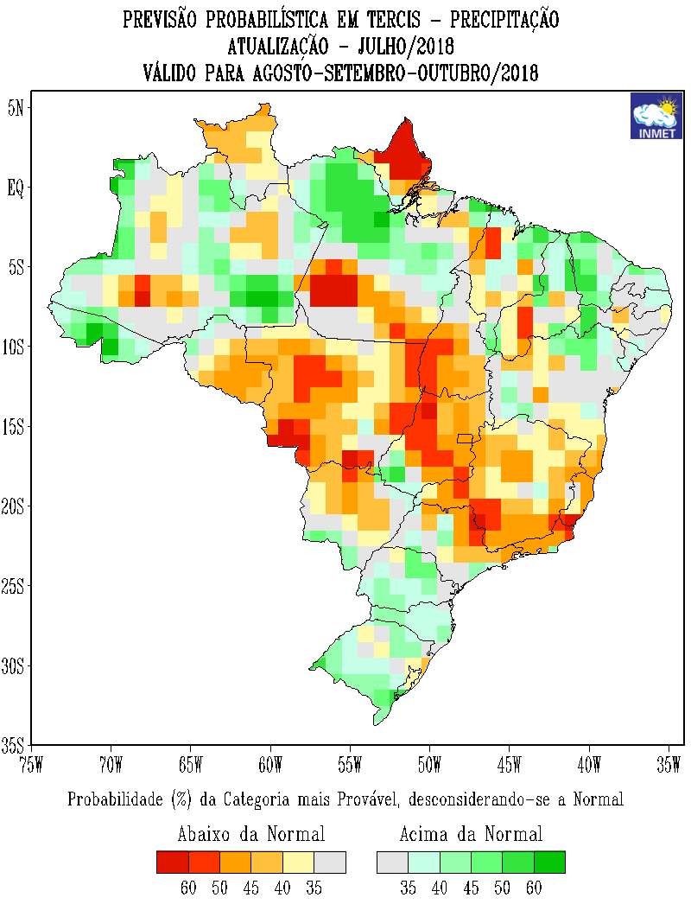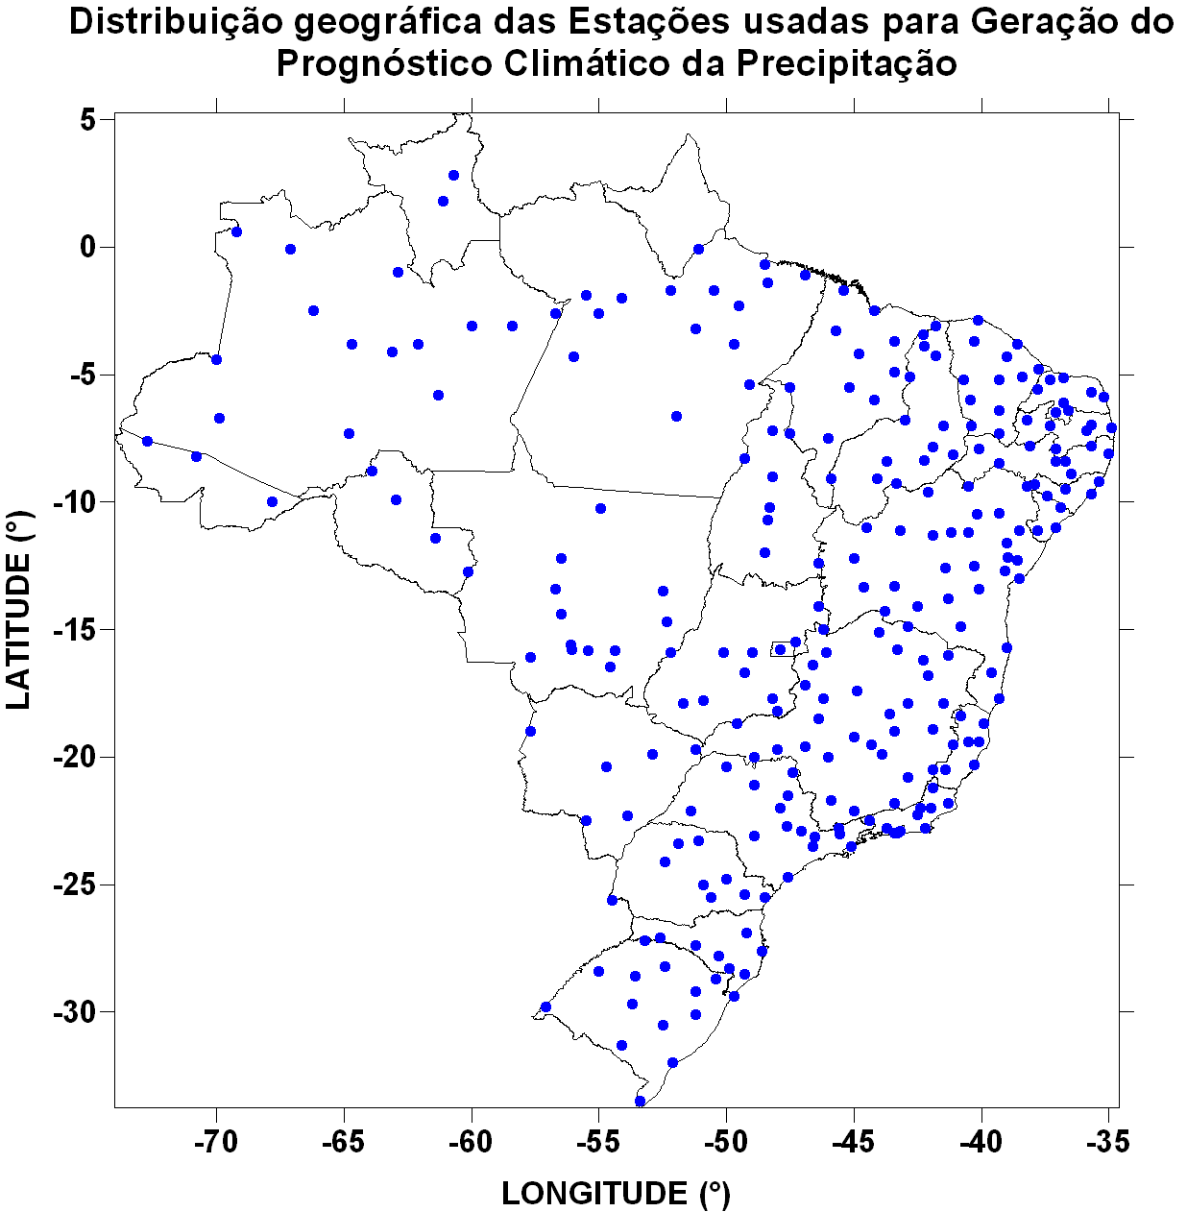

Recordemos que si lloviese en el sur de Brasil el agua demoraría aproximadamente 30 días para llegar a nuestra zona, sin perjuicio de lo cual, hay que tener en cuenta que en la mayoría de las represas también ha bajado el nivel de agua.

Para producir energía, las presas deben mantener un flujo constante de agua. Hoy está resultando mucho más caro generar energía con menos nivel de agua. Esto implica que el primer objetivo va a apuntar a recuperar el nivel de agua habitual de las presas y recién cuando se recuperar el valor de embalse enviarán agua al resto del sistema. Por este motivo es previsible que la situación de bajante se mantenga durante algún tiempo en perjuicio de las operaciones portuarias de todo el sistema.

**La visión de la Entidad Binacional Yacyretá sobre el Alto Paraná.**

En su informe del 30 de Julio de este año, la Entidad Binacional Yacyretá informaba que desde el primer trimestre del 2018 se han registrados precipitaciones por debajo de las esperables hasta la fecha, en toda la cuenca del Paraná aguas arriba de Yacyretá y regiones adyacentes. En los últimos 90 días se verificaron precipitaciones acumuladas por debajo del 50% en gran parte de la cuenca del Paraná, incluso en cuencas como la del río Tieté (afluente al Paraná) estos valores están por debajo del 30%.

Los caudales circulantes en todo el sistema se encuentran, en consecuencia, por debajo de la media histórica para esta época del año. En consecuencia, los niveles en los puertos aguas abajo del complejo experimentan niveles bajos. Para el bimestre Junio/Julio, el estado actual es recién comparable a lo sucedido en el año 2001.

En relación a lo que puede suceder en el largo plazo, el informe indica lo siguiente: los escenarios climáticos estacionales (trimestre: Julio-Agosto-Septiembre 2018), en términos de precipitación media trimestral esperable publicado por el Servicio Meteorológico Nacional (AR) prevé una situación “inferior a lo normal” para la porción argentina de la cuenca del Paraná de aporte directo a Yacyretá.

En la visión de la entidad y considerando los escenarios climáticos estacionales, el estado de almacenamiento de los embalses, y que el mes de Agosto estadísticamente es un mes de escasas precipitaciones para la región, consideran que no es de esperar que la tendencia general del sistema comience a revertirse en el corto plazo.